Волонтерские Мероприятия

Авторы:

Родионова Мария   
Старостин Федор

Описание идеи:

Создание веб платформы для нахождения/публикации волонтерских мероприятий

Описание реализации:

Было создано 3 класса: Jobs, User, Types

User мы принимали всю необходимую информацию о пользователе при регистрации

Types определял тип пользователя: ‘участник’, “организатор”

В Jobs мы принимали информацию о добавлении какого-либо волонтерского мероприятия

Описание технологий:

Основные технологии: flask, sqlalchemy, bootstrap

Окно регистрации пользователя

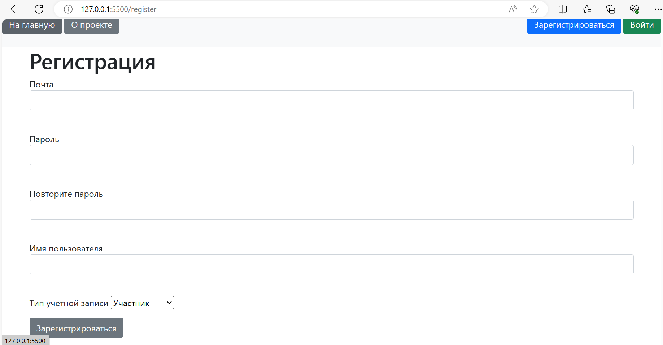

Пример того, как выглядит страница организатора

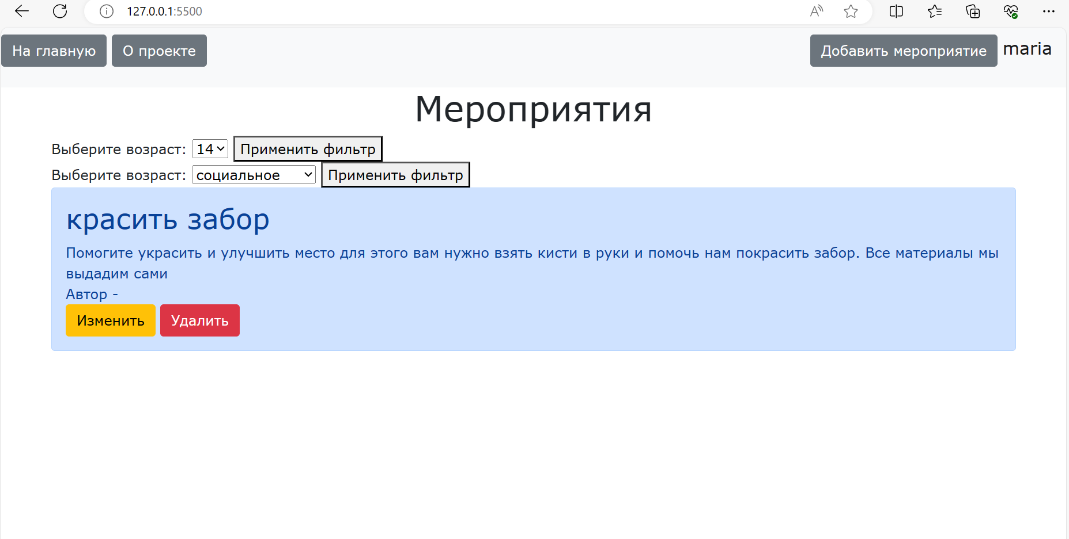

Окно с добавлением волонтесркого мероприятия и необходимые данные для этого



